**课程编号：A0801050130**

**软件构造与测试**

**实验报告**



**东北大学软件学院**

**1.实验目的**

练习黑盒测试用例设计，白盒测试用例设计及单元测试工具的使用。熟悉单元测试工具，并用其进行白盒测试。用手工测试的方法运行黑盒测试用例。

**2.编码实现**

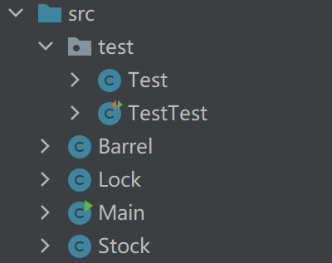

设计Barrel、Lock、Stock类代表实体类，Main为黑盒测试类，需要手动输入测试。test放置自动化测试类，进行白盒测试。

类名、方法名、变量名等命名恰当。合理运用设计原则，层级清晰、易读、注释合理恰当。

**3.测试计划**

（1）测试目标：通过白盒测试与黑盒测试进行单元测试发现局部代码是否有缺陷，发现问题后进行修改。

（2）测试范围：功能测试

（3）测试环境：Java、IDEA

（4）测试工具：JUNIT

（5）测试策略：分别设置白盒测试用例、黑盒测试用例，根据测试用例进行测试，验证销售商销售及佣金计算功能是否正确。

**4.测试用例**

（1）测试用例

① 白盒测试用例：逻辑路径覆盖如下：

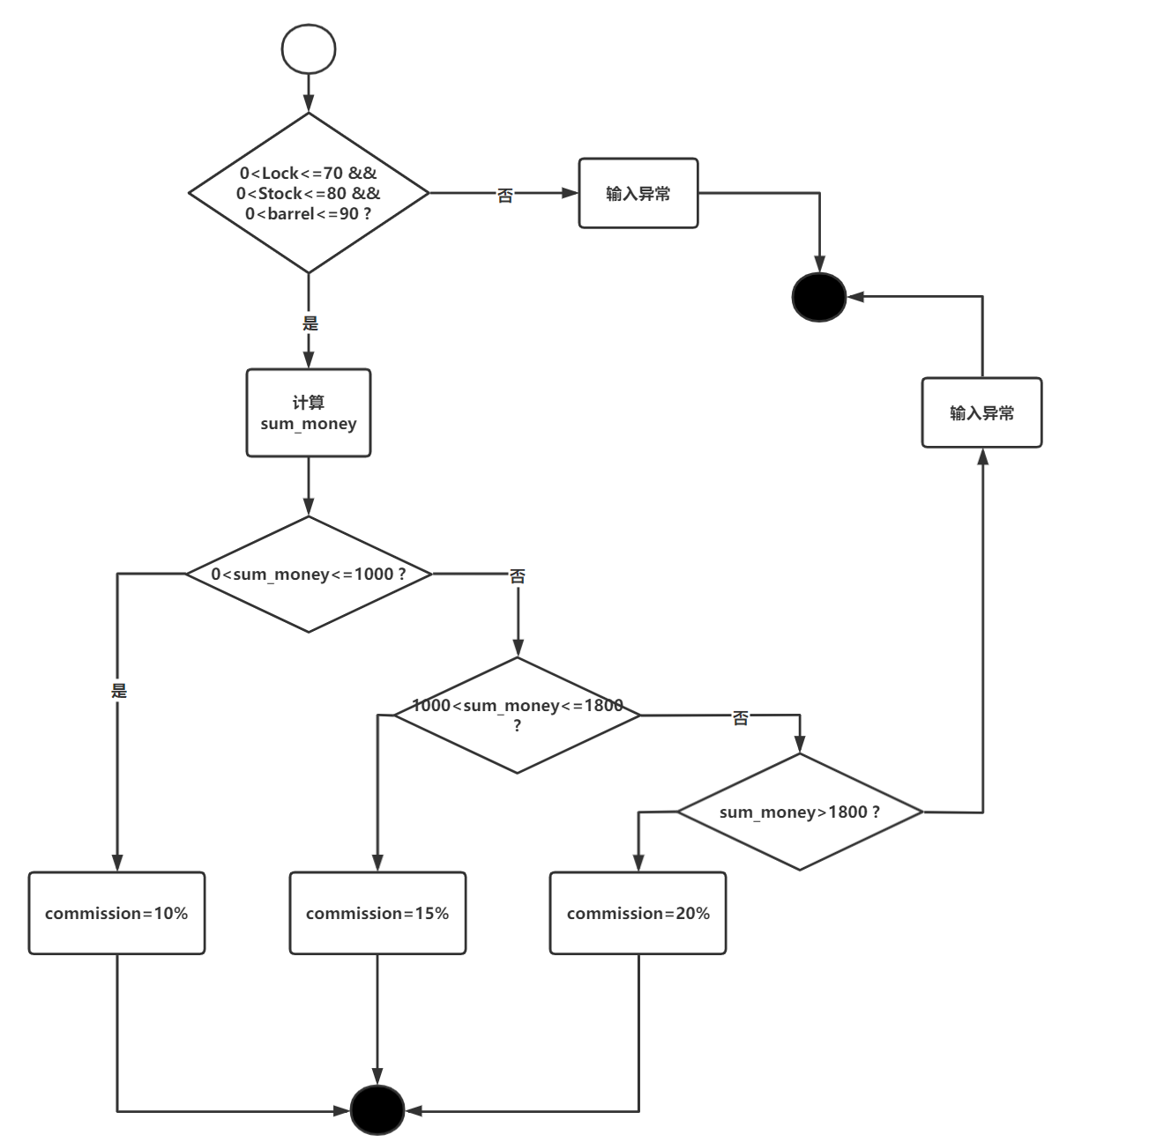

测试用例为：

|  |  |  |  |  |  |
| --- | --- | --- | --- | --- | --- |
| **序号** | Lock | Stock | Barrel | Sum_money | **预期输出** |
| 1 | 1 | 1 | 1 | 100.0 | 10.0 |
| 2 | 10 | 10 | 12 | 1050.0 | 107.5 |
| 3 | 20 | 20 | 20 | 2000.0 | 260 |
| 4 | 71 | 40 | 40 | 输入值异常 | 输入值异常 |
| 5 | 40 | 81 | 40 | 输入值异常 | 输入值异常 |
| 6 | 40 | 40 | 91 | 输入值异常 | 输入值异常 |
| 7 | 0 | 40 | 40 | 输入值异常 | 输入值异常 |
| 8 | 40 | 0 | 40 | 输入值异常 | 输入值异常 |
| 9 | 40 | 10 | 0 | 输入值异常 | 输入值异常 |

②黑盒测试用例：首先划分等价类如下：

有效等价类：

A1={Lock ：1 <= Lock <= 70}

B1={Stock ：1 <=Stock <= 80}

C1={Barrel ：1 <= Barrel <= 90}

无效等价类：

A2 ={Lock ： Lock < 1}

A3={Lock ： Lock > 70}

B2={Stock ： Stock < 1}

B3={Stock ： Stock > 80}

C2={Barrel ：Barrel < 1}

C3={Barrel ： Barrel >90}

测试用例如下：

|  |  |  |  |  |  |
| --- | --- | --- | --- | --- | --- |
| **序号** | Lock | Stock | Barrel | Sum_money | **预期输出** |
| 1 | 1 | 1 | 1 | 100.0 | 10.0 |
| 2 | 10 | 10 | 12 | 1050.0 | 107.5 |
| 3 | 20 | 20 | 20 | 2000.0 | 260 |
| 4 | 71 | 40 | 40 | 输入值异常 | 输入值异常 |
| 5 | 40 | 81 | 40 | 输入值异常 | 输入值异常 |
| 6 | 40 | 40 | 91 | 输入值异常 | 输入值异常 |
| 7 | 0 | 40 | 40 | 输入值异常 | 输入值异常 |
| 8 | 40 | 0 | 40 | 输入值异常 | 输入值异常 |
| 9 | 40 | 10 | 0 | 输入值异常 | 输入值异常 |

（2）结果分析

**白盒测试结果：**

自定义测试类，封装测试方法，返回测试结果。

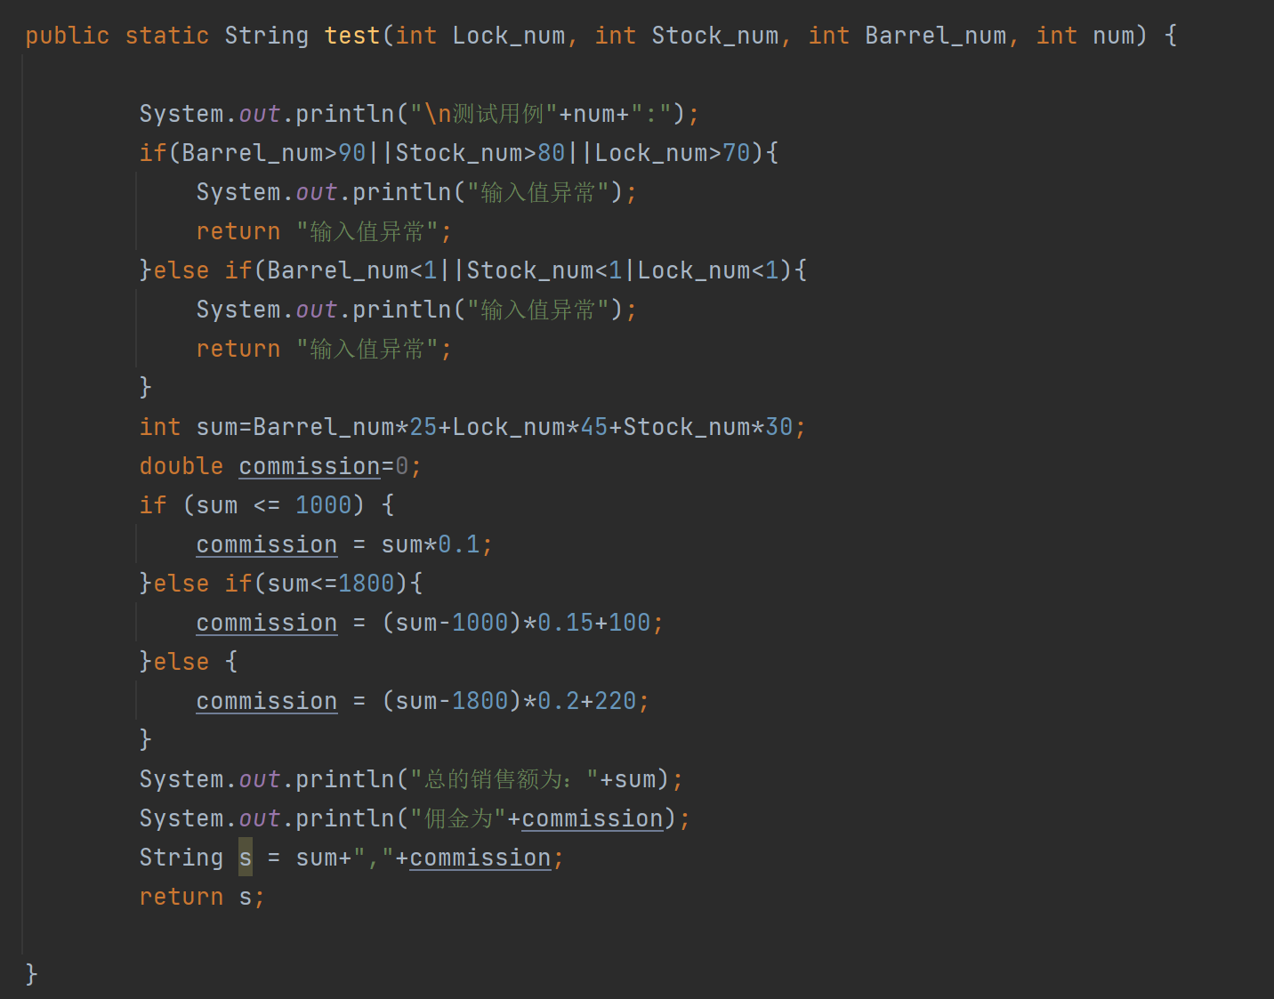

使用junit中的assertEquals将测试结果与预期结果进行比较。

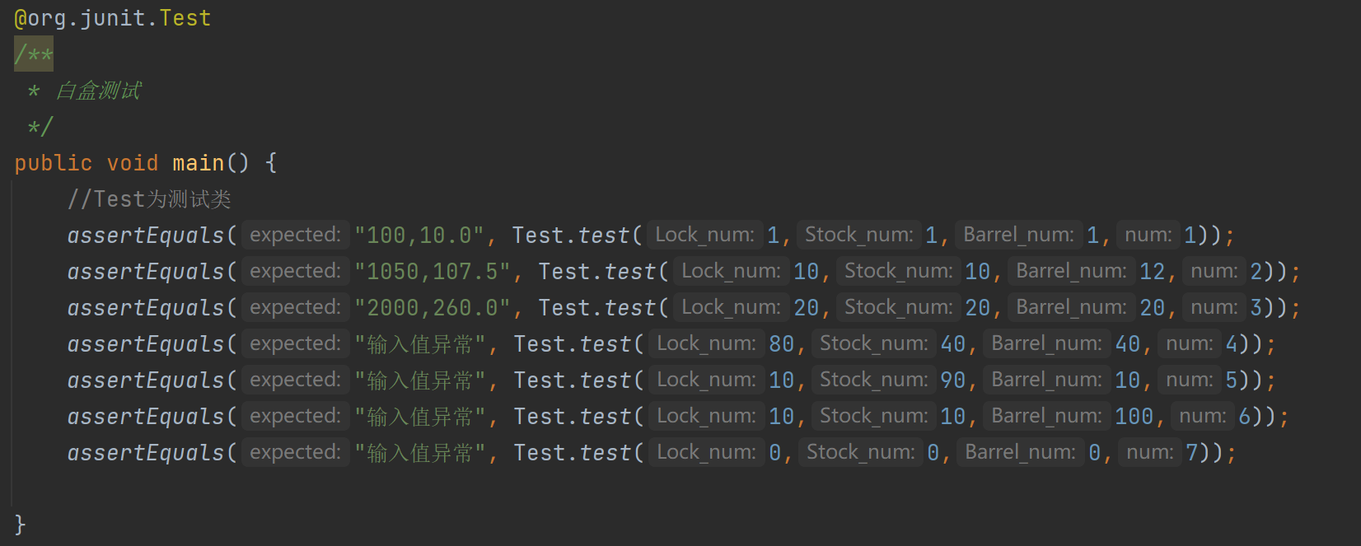

测试结果：

均符合预期。

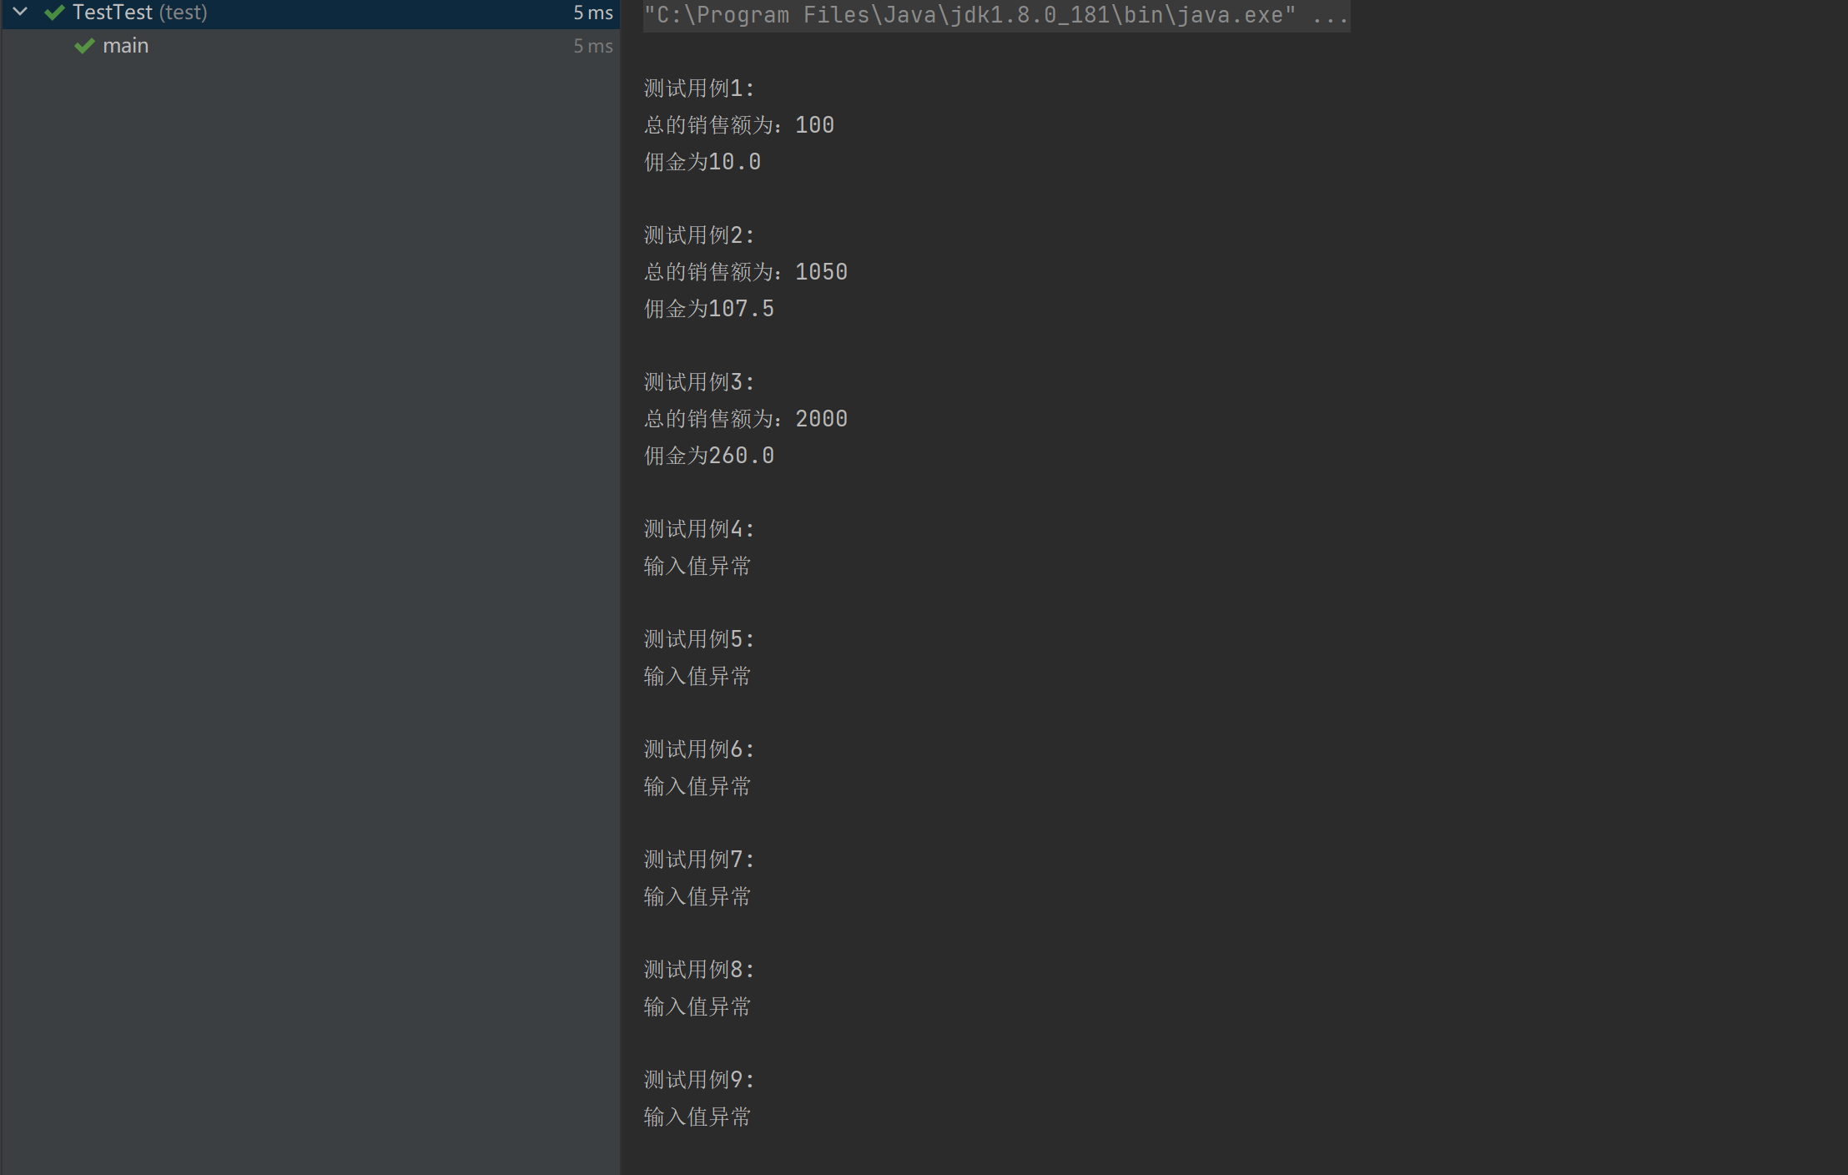

从测试运行结果中可以看出，全部测试用例均正常通过，代码缺陷已全部改正。

**黑盒测试结果：**

运行Main，手动输入测试用例：

用例1： 用例2： 用例3：

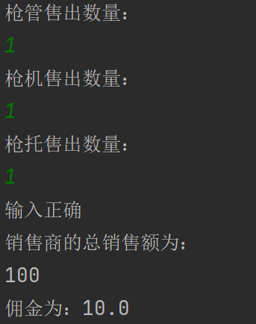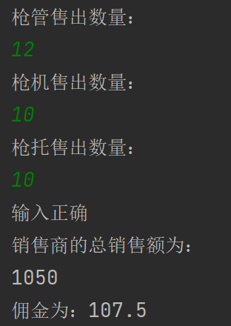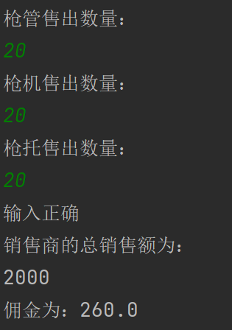

用例4： 用例5：

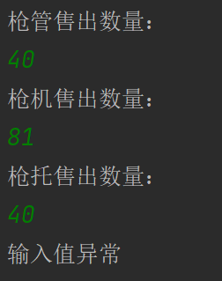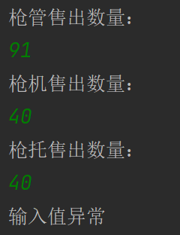

之后的用例测试结果均符合预期。

从测试运行结果中可以看出，全部测试用例均正常通过，代码缺陷已全部改正。

**4.实验总结**

通过完成本次实验，使我认识并掌握了单元测试工具的使用：如JUnit和Pytest主要用于进行白盒测试，能够使测试过程变得更加方便快捷。此外，本次实验还使我加深了对白盒测试与黑盒测试的理解与应用：白盒测试需要全面了解程序内部的逻辑结构，对所有逻辑路径进行测试；而黑盒测试可以在完全不考虑程序内部结构和内部特性的情况下，在程序接口进行。

成绩评定：

|  |  |
| --- | --- |
| 考核标准 | 得分 |
| （1）能够按时出勤，不迟到、不早退，实验过程中，具有严谨的学习态度和认真、踏实、一丝不苟的科学作风（5%） |  |
| （2）能够正确完成实验的基本任务要求（60%） |  |
| （3）程序验收过程中能清楚的阐述自己的工作内容，并能正确回答老师提出的问题（5%） |  |
| （4）能够结合具体问题进行综合分析、设计给出合理方案，具有创新精神（10%） |  |
| （5）实验报告规范（20%） |  |